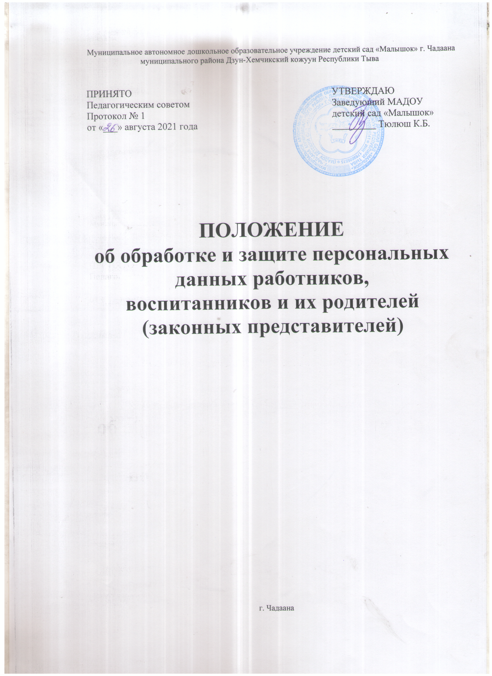
- Общие положения.

  - Настоящее положение разработано для муниципального автономного дошкольного образовательного учреждения детский сад «Малышок», далее (ДОУ) на основании Конституции Российской Федерации, Трудовым кодексом Российской Федерации, Федеральным законом «Об информации, информатизации и защите информации», Федеральным законом 27.07.2006г. №152 ФЗ «О персональных данных» и другими нормативными правовыми актами.
  - Настоящим Положением определяется порядок получения, обработки, хранения, передачи и любого другого использования персональных данных работника ДОУ, воспитанника ДОУ и его родителей (законных представителей), а также ведения личного дела работника ДОУ, воспитанника ДОУ в соответствии с порядком, установленным действующим законодательством Российской Федерации.
Под персональными данными работника, воспитанника ДОУ и его родителей (законных представителей) понимаются сведения о фактах, событиях и обстоятельствах жизни работника, позволяющие идентифицировать его личность и содержащиеся в личном деле работника, воспитанника ДОУ либо подлежащие включению в его личное дело в соответствии с настоящим Положением.
Персональные данные Работника - информация, необходимая Работодателю в связи с трудовыми отношениями и касающаяся конкретного Работника.
Персональные данные воспитанника ДОУ и его родителей (законных представителей) -информация, необходимая администрации ДОУ в связи с поступлением ребенка в ДОУ и дальнейшим пребыванием ребенка в ДОУ до выпуска в школу, для учета будущих воспитанников ДОУ, касающаяся конкретного воспитанника и его родителей.
  - Заведующий ДОУ обеспечивает защиту персональных данных работников, воспитанников ДОУ и их родителей (законных представителей) содержащихся в их личных делах, от неправомерного их использования или утраты.
  - Под обработкой персональных данных понимается получение, хранение, комбинирование, передача или другое любое использование персональных данных работника, воспитанника и его родителей (законных представителей).
Обработка персональных данных работников, воспитанников и их родителей (законных представителей) осуществляется исключительно в целях: обеспечения соблюдения законов ииных нормативных правовых актов; содействия работникам в трудоустройстве, обучении и продвижении по службе, контроля количества и качества выполняемой работы; обеспечения личной безопасности работников, воспитанников и их родителей (законных представителей); обеспечения сохранности имущества.

Порядок сбора, обработки и хранения персональных данных.

  - Делопроизводитель ДОУ (или ответственный) назначается уполномоченным лицом на получение, обработку, передачу и любое другое использование персональных данных работников, воспитанников и их родителей (законных представителей) и несёт ответственность в соответствии с законодательством Российской Федерации за нарушение режима защиты этих персональных данных.
Учетные данные работников в соответствии с порядком, установленным действующим законодательством Российской Федерации, хранятся у заведующего ДОУ на бумажных носителях в специально оборудованных шкафах и сейфах (трудовые книжки, личные карточки работников по форме Т-2, личные дела работников), который обеспечивает их защиту от несанкционированного доступа и копирования.
Учетные данные воспитанников и их родителей (законных представителей) хранятся так же у заведующего ДОУ на бумажных носителях в специально оборудованных шкафах (личные дела воспитанников, Книга учета движения детей, Книга учета будущих воспитанников), которая обеспечивает их защиту от несанкционированного доступа и копирования.
  - В обязанности делопроизводителя (или ответственного), осуществляющего ведение личных дел работников, воспитанников входит:
- Приобщение документов к личным делам работников, воспитанников;

- обеспечение конфиденциальности сведений, содержащихся в личных делах работников, воспитанников в соответствии с Федеральным законом, другими федеральными законами, иными нормативными правовыми актами Российской Федерации, а также в соответствии с настоящим Положением;
  - При получении, обработке, хранении передаче персональных данных работника, воспитанника ДОУ и их родителей (законных представителей) делопроизводитель (или ответственный), обязан соблюдать следующие требования:
- Персональные данные следует получать лично у работника, родителя (законного представителя) воспитанника ДОУ. В случае возникновения необходимости получения персональных данных работника, воспитанника и его родителей (законных представителей) у третьей стороны следует известить их об этом заранее, получить его (их) письменное согласие и сообщить работнику, родителю воспитанника о целях, предполагаемых источниках и способах получения персональных данных;
  - Обработка персональных данных работников, воспитанников ДОУ и их родителей (законных представителей) осуществляется в целях:
- Обеспечения соблюдения законов и иных нормативных правовых актов;
- содействия работникам ДОУ в трудоустройстве, обучении и продвижении по службе, контроля количества и качества выполняемой работы, учета результатов исполнения работником должностных обязанностей;
- обеспечения личной безопасности работника и членов его семьи;
- обеспечения личной безопасности воспитанников ДОУ и их родителей (законных представителей);
- обеспечения сохранности имущества ДОУ и принадлежащего работнику, воспитаннику ДОУ и его родителям имущества.
  - Запрещается получать, обрабатывать и приобщать к личному делу работника, воспитанника ДОУ и его родителей не установленные федеральными законами персональные данные о его политических, религиозных и иных убеждениях, частной жизни, членстве в общественных объединениях или его профсоюзной деятельности, за исключением случаев, предусмотренных федеральными законами (в соответствии со статьей 24 Конституции Российской Федерации данные о частной жизни работника, родителя воспитанника ДОУ разрешается получать и обрабатывать с их письменного согласия);
  - При принятии решений, затрагивающих интересы работника, запрещается основываться на его персональных данных, полученных исключительно в результате их автоматизированной обработки или с использованием электронных носителей;
  - Защита персональных данных работника, воспитанника ДОУ и его родителей от неправомерного их использования или утраты обеспечивается за счет средств организации в порядке, установленном федеральным законом;
  - Передача персональных данных работника, воспитанника ДОУ и его родителей (законных представителей) третьей стороне не допускается без его письменного согласия, за исключением случаев, установленных федеральным законом;
  - В личное дело работника вносятся его персональные данные и иные сведения, связанные с поступлением на работу, осуществлением трудовой деятельности и увольнением и необходимые для обеспечения деятельности организации.
  - Личное дело работника ведется делопроизводителем (или ответственным).
  - В личное дело воспитанника ДОУ вносятся его персональные данные и данные его родителей, а также иные сведения, связанные с поступлением в детский сад и дальнейшим пребыванием ребенка в ДОУ до выпуска и школу, необходимостью обеспечения деятельности ДОУ.
  - Персональные данные, внесенные в личные дела работников, воспитанников ДОУ и иные сведения, содержащиеся в личных делах работников, воспитанников ДОУ относятся к сведениям конфиденциального характера (за исключением сведений, которые в установленных федеральными законами случаях могут быть опубликованы в средствах массовой информации).

К личному делу работника приобщаются:

- Письменное заявление с просьбой о поступлении на работу;

- Собственноручно заполненный и подписанный личный листок.
-копии документов о профессиональном образовании, профессиональной переподготовке, повышении квалификации, присвоении ученой степени, ученого звания;
- Копии решений о награждении государственными наградами, присвоении почетных, воинских и специальных званий, присуждении государственных премий;
- Экземпляр трудового договора, а также экземпляры письменных дополнительных соглашений, которыми оформляются изменения и дополнения, внесенные в трудовой договор;
- Копии документов воинского учета (для военнообязанных и лиц, подлежащих призыву на военную службу);
- Аттестационный лист работника, прошедшего аттестацию;
- Копия страхового свидетельства обязательного пенсионного страхования;
-копия свидетельства о постановке на учет в налоговом органе физического лица по месту жительства на территории Российской Федерации;
В личное дело работника вносятся так же письменные объяснения работника, если такие объяснения даны им после ознакомления с документами своего личного дела.
К личному делу работника приобщаются иные документы, предусмотренные федеральными законами и иными нормативными правовыми актами Российской Федерации.
Личные дела работников, уволенных из учреждения, хранятся в течение 75 лет со дня увольнения работника в архиве.

К личному делу воспитанника приобщаются:

- Письменное заявление родителей (законных представителей) с просьбой о зачислении в детский сад;
- Медицинская справка, карта ребенка;
- Копия свидетельства о рождении ребенка;
- Справка с места жительства;
- Договор с родителями (законными представителями);
Книга учета движения детей хранятся в течение 5 лет со дня оформления заключительной записи.
Личное дело воспитанника хранится 1 год после ухода в школу.
Медицинская карта воспитанника передаются на руки родителям в последний день посещения ребенком ДОУ (в связи с уходом в школу, в связи с переездом на новое местожительство и т.д.).
- Права работников, воспитанников и их родителей (законных представителей) в целях обеспечения защиты персональных данных, хранящихся в ДОУ.
  - Вцелях обеспечения защиты персональных данных, хранящихся в личных делах работников, они имеют право:
- Получать полную информацию о своих персональных данных и обработке этих данных (в том числе автоматизированной);
- осуществлять свободный бесплатный доступ к своим персональным данным, включая право получать копии любой записи, содержащей персональные данные работника, за исключением случаев, предусмотренных федеральным законом;
- требовать исключения или исправления неверных или неполных персональных данных, а так же данных, обработанных с нарушением Федерального закона. Работник при отказе работодателя или уполномоченного им лица исключить или исправить персональные данные работника имеет право заявить в письменной форме работодателю или уполномоченному им лицу о своем несогласии, обосновав соответствующим образом такое несогласие Персональные данные оценочного характера работник имеет право дополнить заявлением, выражающим его собственную точку зрения;
- требовать от работодателя или уполномоченного им лица, которому ранее были сообщены неверные или неполные персональные данные работника, обо всех произведенных в них изменениях или исключениях из них;
- обжаловать в суд любые неправомерные действия или бездействие работодателя или уполномоченного им лица при обработке и защите персональных данных работника;

- знакомиться с документами своего личного дела не реже одного раза в год, а также по просьбе работника и во всех иных случаях, предусмотренных законодательством Российской Федерации.
  - В целях обеспечения защиты персональных данных, хранящихся в личных делах воспитанников ДОУ, родители имеют право:
- Получать полную информацию о своих персональных данных и обработке этих данных (в том числе автоматизированной):
- Требовать исключения или исправления неверных или неполных персональных данных, а также данных, обработанных с нарушением Федерального закона.
Родитель воспитанника при отказе уполномоченного лица исключить или исправить персональные данные воспитанника или его родителя (законного представителя) имеет право заявить в письменной форме заведующему ДОУ о своем несогласии, обосновав соответствующим образом такое несогласие.

Ответственность за нарушение норм, регулирующих обработку и защиту персональных данных работников, воспитанников и их родителей
(законных представителей).

6.1. Уполномоченные на ведение и хранение личных дел работников, воспитанников ДОУ могут привлекаться в соответствии с законодательством Российской Федерации к дисциплинарной и иной ответственности за разглашение конфиденциальных сведений, содержащихся в указанных личных делах, а также за иные нарушения порядка ведения личных дел работников, воспитанников ДОУ установленного настоящим Положением.

